富荣量化: 小心市场可能出现新的一波震荡

本周市场持续窄幅震荡调整，从市场各宽基指数表现来看（如图1）：上证指数收跌0.98%、沪深300指数收跌1.03%、上证50下跌1.53%、深证成指最终收跌0.28%、创业板指收涨2.0%、中证500继续小幅度调整，微跌0.05%、中证1000下跌0.71%，科创板50最终上涨2.05%。从宽基指数的表现来看，中小盘风格开始调整，反弹较多的大盘风格出现回调。从行业指数表现来看，收益率前5的行业：电气设备（7.05%）、综合（3.03%）、国防军工（2.44%）、公用事业（2.29%）以及汽车（1.08%），跌幅最大的行业为：房地产（-8.10%）、采掘（-6.96%）、建筑材料（-6.08%）、家用电器（-5.43%）以及非银金融（-4.07%）。

图1 各宽基指数以及行业表现
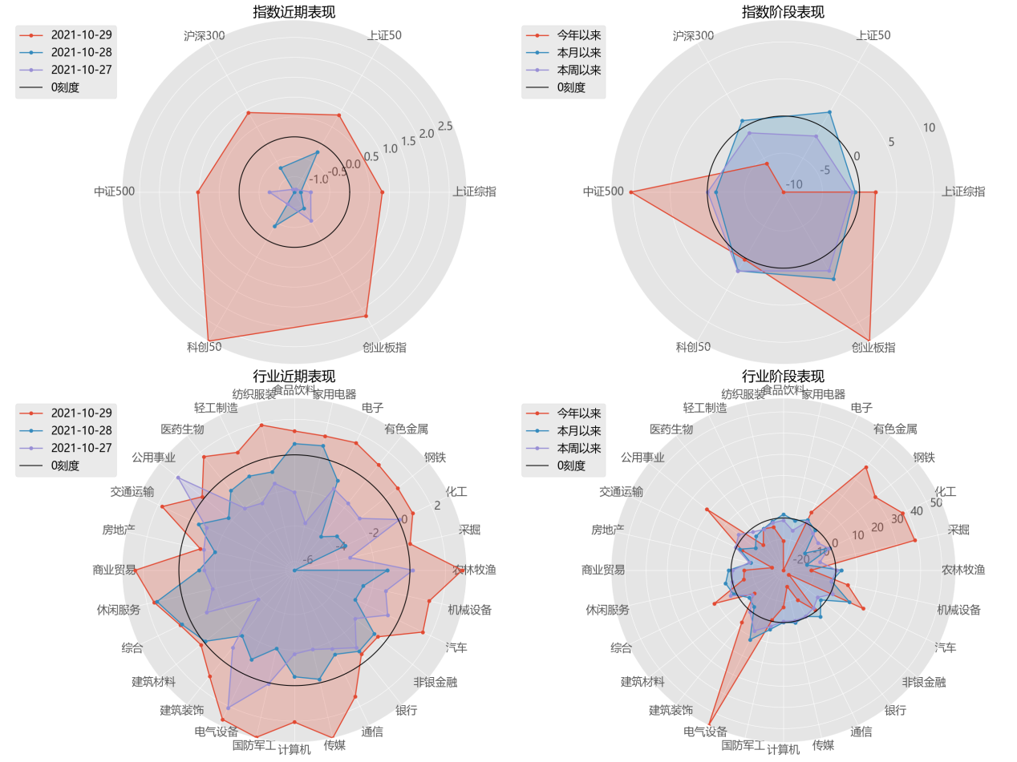
数据来源：wind
从资金流动来看，北向资金为净流入状态，合计流入106.07亿，其中沪股通流入87.79亿，深股通流入18.28亿。北向资金主要流入时间依然集中在周四和周五两天。现货市场窄幅震荡下沪深300、上证50股指期货出现继续升水，隐含波动率大幅度回落后在低位持续震荡徘徊。风险指标低位震荡，投资要特别小心市场可能出现新的一波震荡，期权市场投资者谨慎卖空波动率。
图 2 期权市场隐含波动率
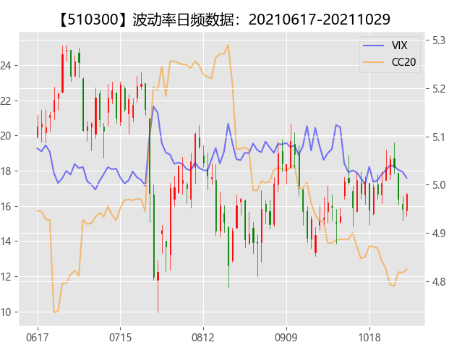
数据来源：富荣基金量化组

风险提示：1、本报告中的信息均来源于我们认为可靠的已公开资料和合作客户的研究成果，但本公司及研究人员对这些信息的准确性和完整性不作任何保证，也不保证本报告所包含的信息或建议在本报告发出后不会发生任何变更，且本报告仅反映发布时的资料、观点和预测，可能在随后会作出调整。2、本报告中的资料、观点和预测等仅供参考，在任何时候均不构成对任何人的个人推荐。市场有风险，投资需谨慎。

